Datum: 20. September 2022

In Summe 24.000 Euro für den guten Zweck und Schultüten für diesjährige ABC-Schützen

Volles Haus und beste Stimmung beim 7. Roto Familienfest

Bad Mergentheim. Nach zweijähriger Pause fand am vergangenen Samstag, 17. September, wieder das Roto Familienfest am Stammsitz in Bad Mergentheim statt. Annähernd 1.000 Mitarbeiterinnen und Mitarbeiter der Roto Frank Dachsystem-Technologie inklusive ihrer Angehörigen hatten sich angemeldet, um die Gelegenheit für persönliche Gespräche in zünftiger Festzelt-Atmosphäre zu nutzen. Traditionsgemäß überreichte Roto zudem einen Spendenscheck an die Kindergärten der Region sowie Schultüten an die diesjährigen ABC-Schützen der Mitarbeitenden.

Dank an die Mitarbeiter
Christoph Hugenberg, Vorsitzender der Geschäftsführung von Roto Frank Dachsystem-Technologie, begrüßte die Gäste und sprach den Mitarbeiterinnen und Mitarbeitern seine Anerkennung aus: „Nochmals vielen Dank für die gute Team-Leistung der zurückliegenden Jahre. Wir haben unter herausfordernden Bedingungen gemeinsam bewiesen, dass auf uns jederzeit Verlass ist. Wir gehen jetzt stark auf herausfordernde Zeiten mit schwierigen Rahmenbedingungen zu – lassen Sie uns die positive Stimmung auch in Zukunft bewahren und uns weiterhin so für den Erfolg unserer Kunden einsetzen!“

Der Region etwas zurückgeben
Engagement zeigte Roto außerdem mit dem Einsatz für die Kindergärten aus der Region – auch während der Pandemie. „Wir sind in Bad Mergentheim fest verwurzelt und sehen es als einer der größten Arbeitgeber der Region als unsere Aufgabe an, etwas zurückzugeben“, erläuterte Christoph Hugenberg. Gemeinsam mit Annemarie Schuth, Kaufmännische Geschäftsführerin, überreichte er Sybilla Ziegler vom Katholischen Kindergarten Hachtel daher einen Scheck im Wert von 6.000 Euro, die nun unter 18 Kindergärten aus der Umgebung aufgeteilt werden. Das Geld war von den Mitarbeitern durch die Teilnahme an diversen Sportveranstaltungen gesammelt worden. Weitere 6.000 Euro gehen jeweils an die Elfriede Frank-Stiftung, die Wilhelm-Frank-Stiftung sowie die Initiative „Sportler gegen Hunger“. Außerdem erhielten 25 Mitarbeiter-Kinder, die in diesem Jahr eingeschult wurden, eine voll bepackte Roto Schultüte für einen guten Start in den neuen Lebensabschnitt.

Attraktionen für die ganze Familien
Wie schon in den Vorjahren war das Roto Familienfest von den Auszubildenden geplant und ausgerichtet worden. Sie hatten sich zahlreiche Attraktionen für Klein und Groß ausgedacht: Spieleparcours, Kinderschminken, diverse Essensstände und die obligatorische Cocktail-Bar erfuhren großen Zuspruch. Auch die Werksführungen, die Familien einen Blick an den Arbeitsplatz ihrer Angehörigen gewähren, waren gut besucht. Im Festzelt sorgten die „Taubertaler Musikanten“ bis in die Abendstunden für Stimmung.

Bildunterschriften

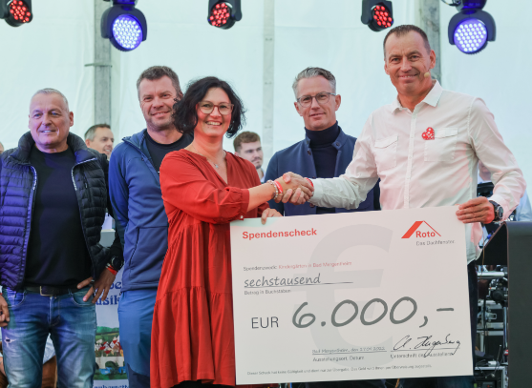 | 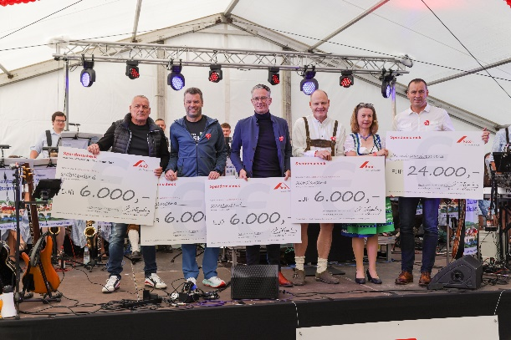
Christoph Hugenberg, Vorsitzender der Geschäftsführung von Roto Frank Dachsystem-Technologie, überreichte Sybilla Ziegler vom Katholischen Kindergarten Hachtel einen Scheck im Wert von 6.000 Euro. Sie werden nun unter 18 Kindergärten aus der Umgebung aufgeteilt. | Beim diesjährigen Familienfest überreichte Roto Spendenschecks im Gesamtwert von 24.000 Euro für den guten Zweck.
Foto: Roto  001_RotoDST_Familienfest.jpg | Foto: Roto  002_RotoDST_Familienfest.jpg

Über Roto Frank Dachsystem-Technologie
Roto Frank Dachsystem-Technologie (DST) ist eine von drei eigenständigen Divisionen innerhalb der Roto Gruppe. Das Unternehmen mit Sitz in Bad Mergentheim beschäftigt insgesamt rund 1.200 Mitarbeiter und gehört zu den führenden europäischen Dachfenster-Herstellern. Das Produktportfolio umfasst außerdem Dachfensterausstattung, Dachausstiege und Bodentreppen. Renommierte Auszeichnungen unterstreichen die hohe Fertigungs-, Prozess- und Sortimentsqualität. So wurden das Stammwerk in Bad Mergentheim als „Die beste Fabrik Deutschlands“ prämiert und die Kunststofffenster RotoQ sowie Roto Designo R8 als Sieger in Vergleichstests des TÜV Rheinland ermittelt. Zur Roto Gruppe: Sie geht zurück auf die Gründung durch Wilhelm Frank im Jahre 1935, befindet sich auch heute noch zu 100 Prozent in Familienbesitz, erzielt mit weltweit mehr als 5.000 Mitarbeitern jährlich einen Umsatz von über 800 Mio. Euro und hat ihren zentralen Standort in Leinfelden-Echterdingen bei Stuttgart. Dort ist der Sitz der Roto Frank Holding AG sowie der beiden übrigen Divisionen Roto Frank Fenster- und Türtechnologie (FTT) und Roto Frank Professional Service (RPS).

Pressekontakt
Roto Pressestelle
Telefon +49 7931 5490-475
Telefax +49 7931 5490-90 475
presse@rotofrank.com
www.roto-dachfenster.de

